 |  | 7 – Juni – 2026
Nama | : | Khaerul Hadiswara
NIM | : | 25917025
Program Studi | : | Magister Informatika - Data Science
Mata Kuliah | : | Sains Data Praktis - B
Dosen | : | Dr. Feri Wijayanto, S.T., M.T., &  Dr. Ahmad Luthfi, S.Kom., M.Kom.
Semester | : | Genap TA 2025/2026

UJIAN TENGAH SEMESTER

Jawaban Soal 1
Berdasarkan korelasi kuat antara konsumsi alkohol dan peningkatan risiko kanker paru-paru, peneliti TIDAK BISA langsung menyimpulkan bahwa alkohol menyebabkan kanker paru-paru. Hal ini sesuai dengan prinsip correlation does not imply causation.
Korelasi tersebut kemungkinan besar terjadi akibat adanya variabel perancu (confounder), yaitu kebiasaan MEROKOK. Individu yang sering mengonsumsi alkohol memiliki kecenderungan lebih tinggi untuk merokok, dan merokok adalah penyebab utama kanker paru-paru. Oleh karena itu, peneliti hanya bisa menyimpulkan adanya hubungan asosiatif. Untuk membuktikan hubungan kausal, diperlukan studi lanjutan dengan metode inferensi kausal yang mengontrol efek variabel perancu tersebut

Jawaban Soal 2
Simpson’s Paradox:
adalah fenomena di mana suatu tren yang terlihat pada beberapa kelompok data terpisah menghilang atau berbalik arah (reverse) ketika kelompok-kelompok tersebut digabungkan.
Contoh:
Terdapat Pengobatan A dan Pengobatan B untuk batu ginjal. Secara data agregat, Pengobatan A memiliki tingkat keberhasilan lebih tinggi daripada B. Namun, saat data dikelompokkan berdasarkan ukuran batu ginjal (batu kecil dan batu besar), Pengobatan B justru memiliki tingkat keberhasilan lebih tinggi di kedua kelompok tersebut. Hal ini terjadi karena ukuran batu ginjal bertindak sebagai variabel perancu (confounder).
Dampak:
Fenomena ini dapat menyebabkan bias yang fatal dalam pengambilan keputusan. Pengambil kebijakan bisa saja memilih pengobatan yang sebenarnya kurang efektif hanya karena gagal memperhitungkan struktur data dan variabel perancu.
Kaitan dengan Inferensi Kausal:
Simpson’s Paradox menegaskan bahwa analisis statistik murni tidak cukup untuk menyimpulkan hubungan sebab-akibat.
Inferensi Kausal melalui pemodelan graf berarah (DAG) digunakan untuk mengidentifikasi confounder mana yang wajib di-adjust guna membedakan asosiasi spurious dengan efek kausal yang sebenarnya.

Jawaban Soal 3
Diketahui:
$P(S)$ = Probabilitas Perokok = 0.30
$P(S^{'})$ = Probabilitas Non-perokok = 0.70
$P(L|S)$ = Probabilitas sakit paru-paru jika perokok = 0.15
$P(L|S^{'})$ = Probabilitas sakit paru-paru jika non-perokok = 0.03
- Probabilitas seseorang dipilih acak menderita penyakit paru-paru ($P(L)$) Berdasarkan Hukum Probabilitas Total:
$$P(L)=P(L|S)⋅P(S)+P(L|S^{'})⋅P(S^{'})$$
$$P(L)=(0.15⋅0.30)+(0.03⋅0.70)$$
$$P(L)=0.045+0.021=0.066$$
Jadi, probabilitas seseorang dipilih acak menderita penyakit paru-paru adalah 0.066 atau 6.6%.
- Probabilitas seseorang adalah perokok jika diketahui ia menderita penyakit paru-paru ($P(S|L)$) Berdasarkan Teorema Bayes:
$$P(S|L)=\frac{P(L|S)⋅P(S)}{P(L)}$$
$$P(S|L)=\frac{0.15⋅0.30}{0.066}=\frac{0.045}{0.066}=0.6818$$
Jadi, probabilitas bahwa orang tersebut adalah perokok adalah 0.6818 atau 68.18%.

Jawaban Soal 4
- Perbandingan PC Algorithm dan GES
PC Algorithm (Constraint-based):
Bekerja dengan melakukan uji independensi kondisional pada data observasional. Algoritma dimulai dengan graf tak berarah penuh, lalu secara berulang menghapus sisi (edge) jika variabel-variabel tersebut independen secara kondisional.
Selanjutnya, algoritma mencari v-structures (collider) dan menerapkan orientasi bersyarat untuk menghasilkan Completed Partially Directed Acyclic Graph (CPDAG).
GES / Greedy Equivalence Search (Score-based):
Bekerja dengan mencari graf yang mengoptimalkan fungsi skor (scoring criterion), seperti BIC. Algoritma ini berjalan dalam dua fase melalui ruang Kelas Ekuivalensi Markov:
- fase penambahan (forward phase) tepi untuk meningkatkan skor, dan
- fase penghapusan (backward phase) tepi untuk mengecek apakah skor dapat lebih ditingkatkan.
- Kode R dan Pemilihan Parameter
Berikut adalah potongan kode R yang saya gunakan untuk mengestimasi graf kausal menggunakan PC Algorithm dan GES (kode lengkap terlampir pada file analisis_kausal_q4.R):
# Parameter dan eksekusi PC Algorithm
suffStat <- list(C = cor(df_subset), n = nrow(df_subset))
pc_fit <- pc(suffStat = suffStat, indepTest = gaussCItest,
alpha = 0.05, labels = V, verbose = FALSE)
# Parameter dan eksekusi GES Algorithm
score <- new("GaussL0penObsScore", as.matrix(df_subset))
ges_fit <- ges(score)
Pemilihan parameter:
- indepTest = gaussCItest (PC): Menggunakan uji Fisher’s Z-transform bersyarat karena data berdistribusi Gaussian (numerik kontinu).
- alpha = 0.05 (PC): Tingkat signifikansi 5% untuk pengujian independensi statistik.
- score = new("GaussL0penObsScore", as.matrix(df)) (GES): Menggunakan metrik Gaussian L0-penalized sebagai pendekatan skor BIC yang cocok untuk mengevaluasi model pada data observasional kontinu.
- Mengidentifikasi Collider
Secara teori, sebuah node $C$ diidentifikasi sebagai collider jika pada tahap pembentukan skeleton terdapat pola $A-C-B$ di mana $A$ dan $B$ tidak saling bertetangga, dan $C$ tidak termasuk dalam himpunan pemisah (separating set) yang membuat $A$ dan $B$ independen. Jika syarat tersebut terpenuhi, maka panah diorientasikan menjadi $A→C←B$.
Berdasarkan hasil eksekusi dan estimasi skeleton pada dataset aborsi ini (lihat gambar graf di bawah), collider yang dapat diidentifikasi secara langsung antara lain:
- Pada graf PC Algorithm, node ir adalah collider karena ia merupakan titik temu panah yang masuk dari age dan race. Selain itu, node alcohol juga teridentifikasi sebagai collider yang menerima panah masuk dari year dan fip.
- Pada graf GES Algorithm, node income bertindak sebagai collider karena menerima beberapa panah masuk secara bersamaan, di antaranya dari alcohol dan crack.
- Interpretasi Hasil Inferensi
Berdasarkan output eksekusi algoritma PC dan GES pada dataset aborsi:
- Arah Panah Tunggal ($X→Y$):
Menunjukkan adanya indikasi hubungan kausal langsung yang kuat.
Misalnya, pada graf PC Algorithm, variabel age memengaruhi tingkat totpop secara langsung. Pada graf GES, terlihat jelas bahwa variabel year memengaruhi alcohol dan crack.
- Garis Tak Berarah ($X-Y$):
Menandakan arah kausalitas tidak dapat dipastikan akibat keterbatasan Markov equivalence class.
- Secara keseluruhan, meskipun PC dan GES menggunakan pendekatan dasar yang berbeda, keduanya menangkap beberapa struktur hubungan (edges) yang serupa pada dataset ini.
Ini mengindikasikan bahwa estimasi model kausal cukup robast dan tidak hanya bergantung pada satu jenis algoritma pencarian.

Berikut adalah hasil visualisasi pemodelan graf berarah (DAG):
  - Output PC Algorithm
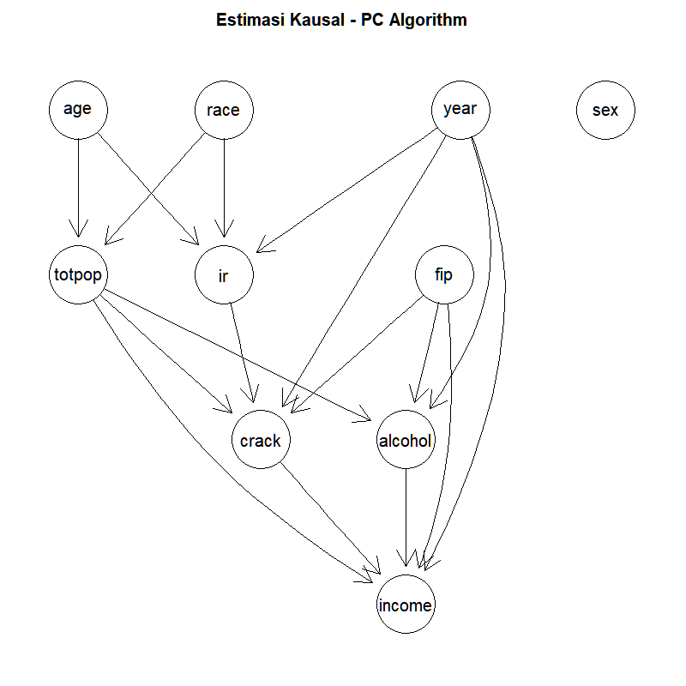

  - Output GES Algorithm
